Урок «Памятники природы Краснодарского края» в 8 классе с
использованием интерактивной доски
Тип урока: комбинированный.
Цели:
- развивать у школьников системное географическое мышление.
- сформировать представление об особо охраняемых территориях Краснодарского края;
- углубить знания о расположении крупных географических объектов на территории нашего края;
- воспитывать экологическую культуру, чувство патриотизма, ответственность за судьбу природы края;
Оборудование:
- Электронная презентация;
- интерактивная доска;
- атласы Краснодарского края;
- настенные картографические материалы (физическая карта Краснодарского края).
Ход урока:
1. Организационный момент.
2. Сообщение темы и задач урока.
Сегодня нам предстоит:
-узнать, какие особо охраняемые территории выделяются в Краснодарском крае,
-познакомиться с особенностями памятников природы Краснодарского края.
3. Изучение нового материала.
Вступительное слово учителя:
Ребята, сегодня мы отправляемся в заочное путешествие по нашему краю. Мы познакомимся с особенностями Кубани, поговорим о красоте и неповторимости нашей природы. Я приглашаю вас в путешествие по памятникам природы Краснодарского края.

Но прежде чем его начать я хочу спросить, а какие памятники знаете вы? (2 – 3 ответа).

Краснодарский край заслуженно считают одним из лучших курортных мест России, куда ежегодно приезжают сотни отдыхающих, желающих отдохнуть, позагорать и покупаться в море. Однако не стоит забывать о том, что Краснодарский край богат также на различные достопримечательности , памятники природы , где самыми интересными являются удивительные представляющие собой живописные ландшафты гор, водопады, пещеры.
На территории Краснодарского края находится много природных ценностей. Ландшафты Кубани и Причерноморья исключительно разнообразны — от субтропиков до снежных вершин. Воображение человека поражают грязевые вулканы и дикие ущелья, причудливые скалы, ледники, водопады, пещеры и реликтовые растения. Они, словно драгоценные жемчужины, рассыпаны по горам и равнинам, по речным и морским берегам. Многие такие места овеяны легендами. И в каждой легенде заключена частица души народной, частица истории. Можно ли нам не дорожить подобными реликвиями?
В годы гражданской и Великой Отечественной войн отдельные ущелья, пещеры и перевалы, расположенные в горах Кавказа, являлись «горячими точками», местами ожесточенных боев. Они хранят память о славных подвигах героев, сражавшиеся за Советскую Родину, и стали для нас священными.
В наше время памятники природы превратились в объекты путешествий. Многотысячный поток экскурсантов и туристов ежегодно устремляется к ним, чтобы обогатить себя новыми впечатлениями, укрепить нервы и мышцы, получить заряд бодрости и здоровья.
Краснодарский край представляет собой подлинную жемчужину природы. Чрезвычайно богат и разнообразен его растительный и животный мир, в недрах земли таятся запасы ценных ископаемых. Богатства родной природы нужно не только разумно и бережно использовать, но и заботиться о сохранении их для будущих поколений.
Действительно, среди регионов России природные условия Краснодарского края поистине уникальны по многообразию и контрастам: на относительно небольшой площади сосредоточились ландшафты степей, составляющие основной колорит Кубани, влажные черноморские субтропики, горные ландшафты от смешанных лесов до вечных ледников и снежников. Природные условия Кубани весьма благоприятны для хозяйственной деятельности, поэтому территория края очень сильно преобразована человеком. Практически полностью изменены ландшафты степей, активно идет освоение Причерноморья, вырубаются леса на горных склонах. Поэтому вопросы охраны природы, сохранения естественных ландшафтов стоят для нашего края очень остро.

Какие природоохранные территории созданы для сохранения уникальных, редких и исчезающих объектов? (ответы учащихся)
Верно, это:
-заповедники,
-национальные парки,
-заказники,
-памятники природы.

2. Учащиеся выступают с сообщениями:
Ученик 1:
Кавказский государственный природный биосферный заповедник был основан в 1924 г. в целях сохранения и изучения горных лесов и альпийской полосы с населяющими их редкими животными и растениями.
Кавказский заповедник - крупнейшая охраняемая территория Кавказа - второй по величине в Европе. Он является крупнейшим горно-лесным заповедником страны и эталоном нетронутой природы Северо-Западного Кавказа.
Заповедник играет ведущую роль в сохранении уникальных горных ландшафтов Северного Кавказа, является своеобразным резерватом растительного и животного мира региона. Флора заповедника насчитывает около 1600 видов, из которых реликтовых - 22 %, эндемичных - 24 %. В Красную книгу России занесен 81 вид редких и исчезающих растений.
Животный мир заповедника неоднороден по своему происхождению. Здесь встречаются представители средиземноморской, кавказской, колхидской и европейской фаун. В заповеднике проходит западная граница распространения многих высокогорных кавказских и лесных колхидских видов животных. Эндемичные и реликтовые виды встречаются во всех высотных поясах гор. Фауна заповедника включает 89 видов млекопитающих, 253 вида птиц, в т.ч. 112 гнездящихся, 9 видов земноводных, 16 пресмыкающихся, 21 вид рыб, 1 вид - круглоротых, более 100 видов моллюсков и около 10 000 видов насекомых.
Ученик 2: Национальные парки - это охраняемые территории, на которых запрещена всякая хозяйственная деятельность кроме природоохранной, просветительской, научной и регламентированного туризма.
Сочинский национальный парк создан в 1983 году с целью сохранения уникального природного комплекса Западных предгорий Кавказа и осуществления доступа к нему по специальным маршрутам. Природа парка уникальна. Здесь соседствуют влажные субтропики, горные леса и заснеженные скалы высокогорий.
В 1978 г. был учрежден Утришский государственный ландшафтный заказник. Он расположен между мысами Большой и Малый Утриш в Анапском районе. Имеет природоохранное, научное, рекреационное, почвозащитное значение. В заказнике представлены чистые можжевеловые и фисташково-можжевеловые редколесья.

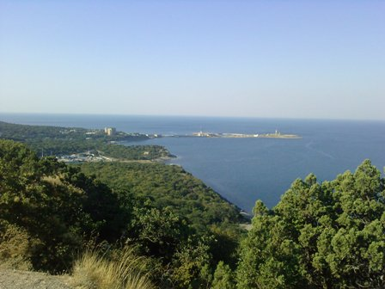
<Рисунок 1>

В нашем крае очень много памятников природы. Это охраняемые природные объекты, ценные в научном, культурном, эстетическом отношениях. Их большая часть расположена в горах и предгорьях Кавказа . В Краснодарском крае 407 памятников природы. Большинство из них были созданы в 70-х - 80-х годах ХХ века. Наибольшее количество памятников природы выделено в г.Сочи (90) и Туапсинском районе (65). В Краснодаре 35 памятников природы.
Учитель: Роль памятников природы многогранна, поэтому они должны быть сохранены в нетронутом виде.
К сожалению, эта истина до сих пор далеко не всеми усвоена. О ней приходится еще и еще раз напоминать. По недосмотру и невежеству иных людей некоторые из известных памятников природы ныне находятся в неприглядном состоянии. Бывает так, что разрушают скалы, засоряют озера и источники, растаскивают натечные формы в пещерах, на образование которых ушли многие тысячелетия. В результате уникальные природные объекты теряют первозданную красоту и научную ценность, а некоторые редкие и реликтовые растения исчезают совсем.
Давайте поближе познакомимся с некоторыми памятниками природы Краснодарского края.
1. АЗИШСКАЯ ПЕЩЕРА.
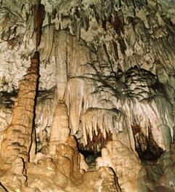
<Рисунок 2>
Эта довольно популярная пещера расположена в южной части хребта Азиш-Тау (Лагонакском нагорье) на высоте около 1600 метров. Из Майкопа к ней ведет неплохая асфальтированная дорога, что способствует высокой посещаемости пещеры. Пещера состоит из нескольких крупных залов и нижнего этажа, по дну которого протекает река. Общая длина пещеры 690 м, глубина 37 м, площадь 1900 м2, объем 11900 м3. В ней много разнообразных натечных образований: колонн, крупных сталактитов и сталагмитов. Вся пещера состоит из нескольких крупных залов и галереи нижнего этажа, по которой протекает подземная река. Азишская пещера богата натечными образованиями. Это колонны, крупные (до нескольких метров) сталактиты и сталагмиты. В одном из залов есть даже два параллельных друг другу ряда колонн, которые образуют что-то вроде коридора или прохода. Большая Азишская пещера была одной из самых красивых и интересных пещер северного склона Западного Кавказа. Пещера объявлена памятником природы еще в феврале 1973 года.
2. ГУА МСКОЕ УЩЕЛЬЕ.
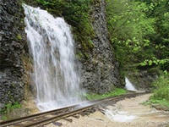
<Рисунок 3>
Гуамское ущелье - ущелье реки Курджипс, расположенное на участке между поселками Мезмай и Гуамка Апшеронского района. Оно находится на самой северной окраине плато Лагонаки и является как бы воротами этого горного района. Имея длину 3 км и глубину 400 м, ущелье сужается местами до 2 м. Это как бы гигантская щель, которая к тому же в плане сильно изломана. В извилистом каменном ущелье неукротимо несется Курджипс, ударяясь о скалы, он высоко подбрасывает пену. И не удивительно: на 3 км длины ущелья река падает на 82 м, причем эти 82 м неравномерно распределены вдоль русла. Более или менее пологие участки сменяются крутыми уступами, устремляются вниз водопады .Решением Апшеронского райисполкома Гуамское ущелье объявлено памятником природы и сдано под охрану Апшеронскому леспромхозу.
3. СКАЛА ПАРУС.
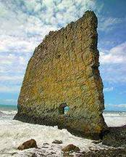
<Рисунок 4>
Скала Парус - расположена на берегу Черного моря, в 17 км к юго-востоку от Геленджика, у с. Прасковеевка. Скала вытянута перпендикулярно линии берега моря. Ближний к берегу конец скалы отстоит от него на 10 м. Высота 30 м при длине 25 м. Скала Парус является остатком сплошного песчаникового пласта, который в прошлом являлся составной частью берегового массива и уцелел благодаря своей прочности и мощи. Изолированный останец служит неопровержимым свидетелем интенсивного наступания моря на сушу. В прошлом он являлся составной частью берегового массива. Борьба стихийных сил продолжается. Сменяются весны и зимы, солнце и дождь, жара и холод. Над утесом проносятся вихри и смерчи. Многоликие силы штурмуют его. Каменная стена уже иссечена глубокими трещинами. Местами сквозь них даже просвечивает небо. Но старый великан твердо стоит наперекор стихии.
4. ВОРОНЦОВСКАЯ ПЕЩЕРА.
Воронцовская пещера является самой протяжённой карстовой полостью в Краснодарском крае и занимает 6-е место в классификации длиннейших пещер России. Длина Воронцовской пещеры составляет 11720м, перепады высоты - 240 м. расположена она в верховьях реки Кудепсты в 3 км от села Воронцовка Хостинского района.
Система Воронцовских пещер состоит из трёх частей: Воронцовской, Лабиринтовой и Кабаньей, которые соединены между собой сифонами - узкими проходами, заполненными водой. В эти лабиринты можно проникнуть через 12 входов, часть из которых была известна ещё первобытным людям. Пещера является не только геологическим памятником. Проведённые археологические раскопки обнаружили вещественные доказательства заселения пещеры первобытным человеком 15-20 тысяч лет назад. Найдены каменные и костяные орудия, кости животных, остатки посуды.
5. ДОЛЬМЕНЫ .
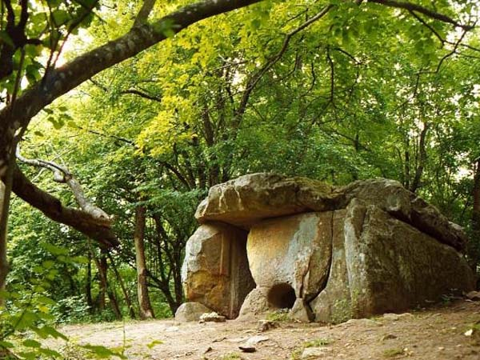
<Рисунок 5>
Дольмены занимают небольшой участок, поросший редким лесом и кустарником в живописнейшем уголке у отрогов горы Тхаб. Дольмены представляют собой круглые и квадратные в плане постройки, что является их архитектурной особенностью. Поверхность некоторых составных плит дольменов орнаментирована незатейливым рельефным орнаментом.
6. СКАЛА ПЕТУШОК.
Скала Петушок (Спасения) расположена на самом северо-западном окончании хр. Котх, на южной окраине города-курорта Горячий Ключ. Высота скалы 27 м. Вдоль гребня вниз прорублены ступеньки с перилами из проволоки. Слева видно углубление - это пещера Звонкая. Так названа потому, что обладает хорошо выраженными свойствами - находящийся там человек слышит, что говорят на другом берегу.
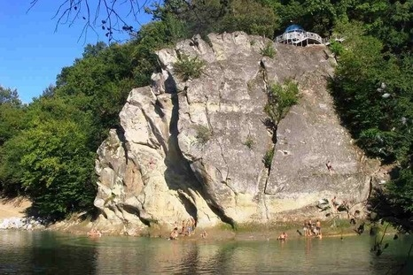
<Рисунок6>
7. ОЗЕРО АБРАУ.
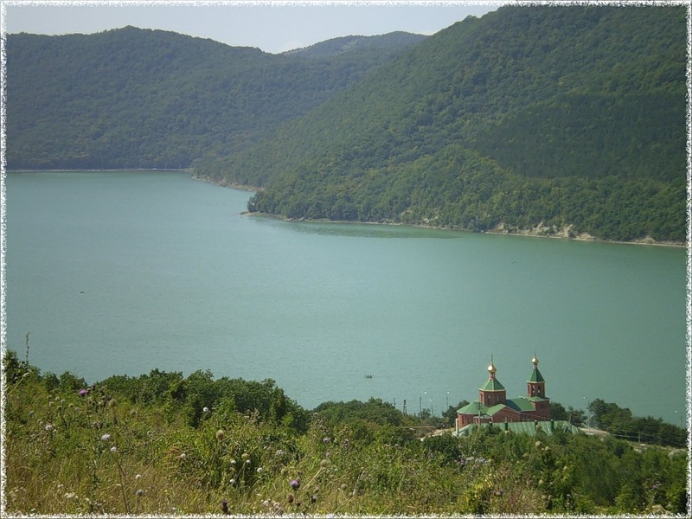
<Рисунок 7>
Это самое крупное пресноводное озеро Краснодарского края. Его длина свыше 2600 м, максимальная ширина 600 м, площадь 1,6 км2. Озеро таит в себе загадки, связанные с происхождением. Одни ученые предполагают, что котловина образовалась в результате карстового провала, другие, что озеро является остатком древнего Киммерийского пресноводного бассейна, третьи связывают это с огромными оползнями. Загадочное озеро Абрау находится в 14 км к западу от Новороссийска, на гористом полуострове Абрау.
В декабре 1974 года исполком краевого Совета народных депутатов объявил озеро Абрау памятником природы.
8.АГУРСКИЕ ВОДОПАДЫ 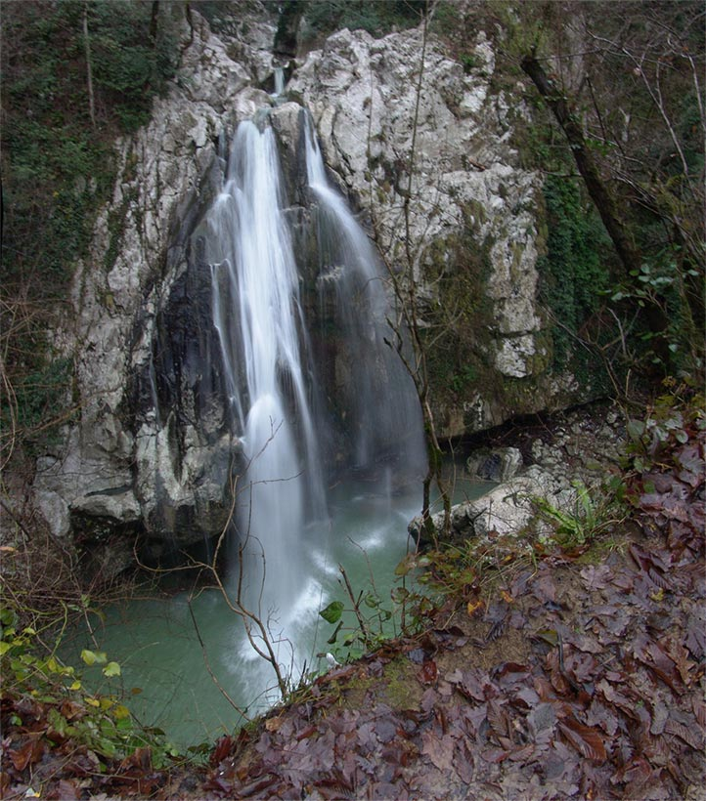
<Рисунок 8>
Невдалеке от города Сочи в четырех километрах от побережья Черного моря расположены удивительные по своей красоте и изяществу Агурские водопады. Горная река Агура берет начало на склонах хребта Алек и, устремляясь к морю, создает живописнейшие каскады водопадов, встреча с которыми не может никого оставить равнодушным.
Сотни маленьких ручьев талой воды объединяются на вершинах горы в белоснежный бурлящий поток воды, падающий с ревом вниз. Стремительные потоки Среднего Агурского водопада падают в пятиметровый котлован, образуя небольшое озерцо кристально чистой воды.
Но самый большой интерес представляет нижний Агурский водопад, который состоит из двух каскадов восемнадцати и двенадцатиметровой высоты. При взгляде на это чудо природы, невольно перехватывает дух, и любой человек впервые оказавшийся в этом месте замирает как завороженный на несколько минут.

4. Закрепление нового материала .
Проверим знания, полученные на уроке:
1) Какие особо охраняемые территории есть в пределах Краснодарского края?
2) Сколько памятников природы создано в Краснодарском крае?
3) Назовите известные вам.
4) Для чего необходимо охранять памятники природы?

Заключительное слово учителя:
Роль памятников природы многогранна, поэтому они должны быть сохранены в нетронутом виде. Только все вместе мы сможем спасти родную природу!
Интерес к нашему краю возрастает, развернулось широкое строительство, возводятся олимпийские комплексы для будущей олимпиады в городе Сочи в 2014 году, и мы должны помнить о животном и растительном мире, который мы должны сохранить для будущих поколений. Главное – любить наш богатейший край, настоящую «жемчужину России», не оставаться равнодушным с его проблемам и сберечь, то, что нам досталось в наследство.
Давайте сохраним нашу Землю для себя и потомков!
5. Задание на дом : с помощью атласа Краснодарского края обозначить на контурной карте:1) памятники природы Краснодарского края; 2) территорию Кавказского государственного биосферного заповедника; 3) Сочинский национальный парк.

Комбинированный урок разработан для 8-го класса, цель которого научить детей лучше узнать и оценить особенности края , в котором они живут, привить патриотические чувства. Региональный компонент позволяет более глубоко изучить малую родину с её уникальной природой и историей. На уроке зарождается стремление к познанию, которое прежде всего должно быть направлено на знание природы своего родного края. Использование краеведческого материала на уроках географии способствует формированию более глубоких и прочных знаний обучающихся, помогает детям познать красоту окружающей природы, будит их творческие силы и ведет к нравственному совершенствованию.

